**《表面科学与薄膜技术》实验室简介**

**使命与愿景**

本实验室创建于2000年10月，隶属于上海交通大学材料科学与工程学院轻合金精密成型国家工程研究中心。本实验室的目标是通过教学、科研和创新，培养富有创造力和艺术性的优秀人才，使他们能够明智地、创造性地、有效地为人类的福祉而工作；发展基础技术、先进应用技术并开创新产业，追求为国家和世界服务的使命，创造一个更美好的世界。

本实验室的研究领域主要包括：等离子体化学气相沉积（PECVD）、物理气相沉积（PVD）离子束刻蚀、.纳米多孔功能聚合物薄膜、气致变色薄膜、应用电化学、表面改性与涂层技术和腐蚀与防护等领域。自实验室创建以来，负责承担了上海市重点科技攻关项目、上海市重点基础研究项目、国家安全973子项目、国家自然科学基金子项目、国家自然科学基金项目、航天支撑基金项目、校国防基金、中国商飞创新基金、航天八院－上海交大联合实验室基金等多项国家级纵向基础科研项目，以及美国波音公司（The Boeing Company）、美国通用公司（General Motors，GM）、日本日立公司（Hitachi Limited）、华为有限公司、东风汽车股份有限公司、艾礼富（深圳）电子有限公司等企业的多项横向科研项目，圆满完成了各项科研项目的任务和要求。

通过完成各科研项目的研究任务，实验室已取得中国授权发明专利10项；获得国家及省部级奖8项；拥有自主知识产权的可转移技术成果4项：（1）镁合金产品表面高导电高耐腐蚀膜层制备技术；（2）镁合金产品表面高性能耐腐蚀“协和涂层”技术；（3）铝合金快速硬质阳极氧化技术；（4）高红外发射率高导电率热控涂层技术。这些技术和成果已在导弹战斗部、雷达天线、光发射器、燃料电池气缸等产品上得到实际应用。

**上海交通大学校园地图和方向**

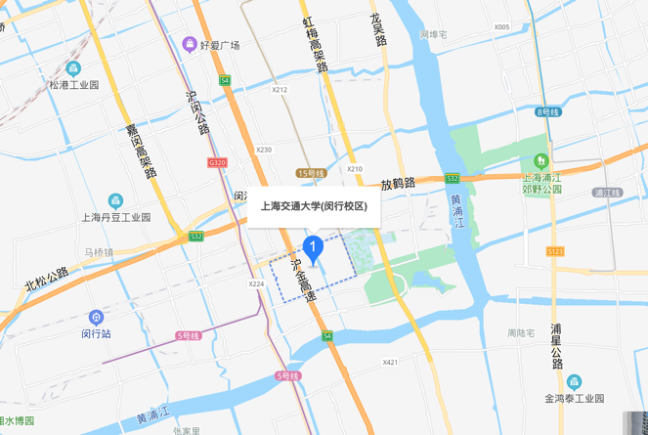

**热门资源链接**

01. 材料科学与工程学院

02. 上海交通大学

03. Cornell University, https://www.cornell.edu/about